ITIL Trenažér

Administrátorská příručka

Tato administrátorská příručka popisuje instalaci a konfiguraci aplikace.

# Struktura CD

* application
  + app – vlastní kód aplikace
  + libs – externí knihovny
  + log – adresář pro ukládání logů (musí mít povolený zápis)
  + sql – inicializační SQL skripty pro vytvoření databáze
  + temp – dočasný adresář (musí mít povolený zápis)
  + tests – testy
  + www – veřejně přístupný adresář
* docs
  + admin manual – tento dokument
  + apigen – vygenerovaná API dokumentace
  + report – technická zpráva
  + user manual – uživatelská příručka
* graphics
  + grafické schéma a ikony
* prototype
  + prototyp aplikace
* tools
  + apigen – generátor API dokumentace
  + doctrine-cli – příklad spuštění konzolové aplikace Doctrine pro aktualizaci schématu databáze

# Instalace

Aplikace je napsána v PHP 5.3 s využitím Nette Framework a ORM Doctrine. Pro zprovoznění je třeba webový server, který podporuje PHP a některé další požadavky kladené Nette Frameworkem (viz <http://doc.nette.org/cs/requirements>).

Inicializaci databáze lze provést spuštěním připraveného skriptu _sql/initialization.sql

Před spuštěním je třeba upravit přístupové údaje k databázi v konfiguračním souboru app/config/config.local.neon

Další konfigurace jsou uložené v app/config/config.neon v části common/parameters/ ITILSimulator. Ostatní části konfigurace není třeba měnit.

Konfigurace integračních a akceptačních testů využívajících Codeception je uložena v souboru app/config/config.tests.neon. Zde lze aktivovat inicializaci testovací databáze před každým testem z připraveného SQL skriptu _sql/initialization-tests.sql

Konfigurace vychází z přístupu Nette Framework, proto odkazuji na oficiální dokumentaci dostupnou na adrese <http://doc.nette.org/cs/>

# První přihlášení

Výchozím uživatelským účtem a heslem je:

* Login [admin@example.com](mailto:admin@example.com)
* Password [admin@example.com](mailto:admin@example.com)

Po přihlášení do systému heslo k účtu z bezpečnostních důvodů ihned změňte! Resp. vytvořte si účet vlastní a tento výchozí odstraňte.

Přístup do administrátorské (tvůrčí) zóny je odkazem v horním menu:



Uživatelské účty lze spravovat na stránce „Uživatelé“:

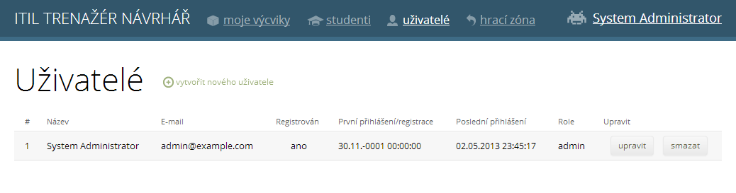

# Přístupové role

V systému jsou tři role:

1. Administrátor (může vše)
2. Tvůrce (má přístup do tvůrčí zóny)
3. Student (má přístup do hrací zóny)

V konfiguraci lze nastavit (hodnota assignAnonymousUsersCreatorRole), zda anonymní uživatelé budou mít přiřazenou pouze roli Student nebo i roli Tvůrce. V tom případě mohou i anonymní uživatelé vytvářet nové scénáře, ovšem tyto scénáře nejsou veřejně viditelné ostatním uživatelům.

# Definice Workflow

Pro sestavení úkolů jednotlivých výcviků je třeba definovat workflow. Toto workflow určuje posloupnost aktivit, které definují úkoly, které má uživatel plnit.

V systému existují připravené aktivity, které lze do workflow vložit. Tvůrce pak musí určit cestu, a to vytvořením vazeb mezi aktivitami. Vazbu lze vytvořit pomocí drag&drop za pravý dolní roh aktivity. Typy aktivit jsou popsány v technické zprávě.

## Vlastní chování

U aktivity lze definovat vlastní chování. Ukázka definice je v technické zprávě a pro seznam dostupných vlastností a příkazů lze využít automatické doplňování v editoru (vyvolané pomocí Ctrl+Mezeník). Definice těchto vlastností je uvedena v souboru www/js/training.config.js.

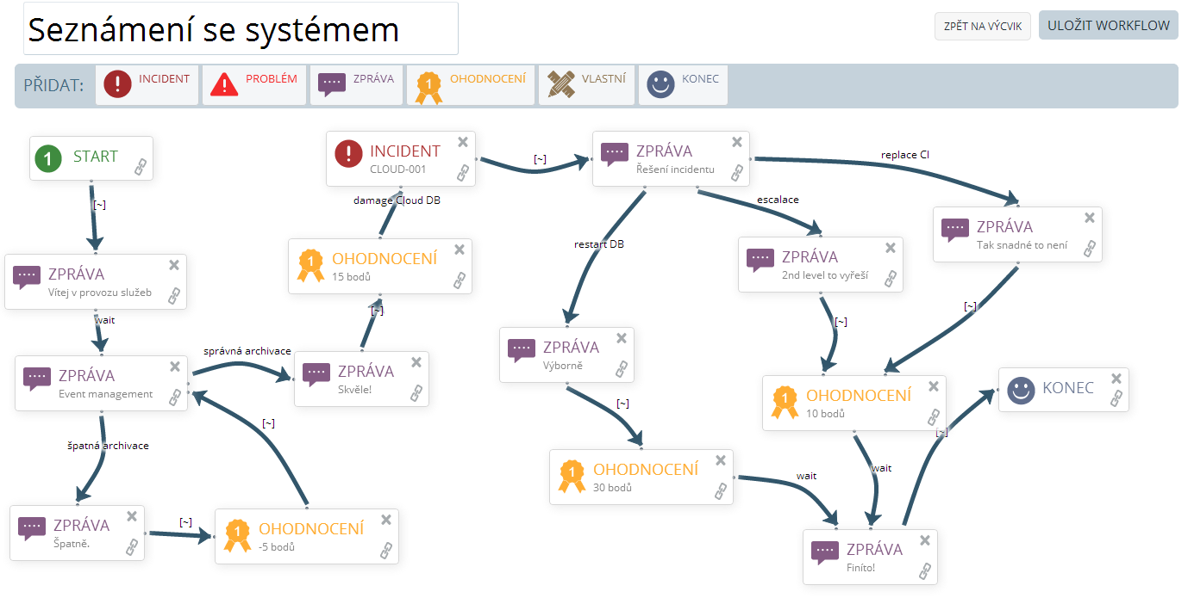

# Lokalizace

Pro lokalizaci je využit plugin GettextTranslator (<http://addons.nette.org/en/gettext-translator>) a jednotlivé texty uživatelského rozhraní lze překládat pomocí tohoto pluginu.

# Testy

Byla vytvořena základní sada jednotkových, integračních a akceptačních testů. Jednotkové testy jsou vytvořené v PHPUnit a jsou uložené v tests/unit. Integrační a akceptační testy využívají nástroj Codeception a jsou uložené v tests/codeception/tests/unit, resp. acceptance. Akceptační testy vyžadují Selenium, jak je uvedeno v dokumentaci Codeception (<http://codeception.com/docs/modules/Selenium>).

# Použité knihovny

Nette Framework, <http://nette.org>, New BSD licence

jQuery, jQuery UI, <http://jquery.com>, MIT licence

Doctrine ORM, <http://www.doctrine-project.org/>, MIT licence

Codeception, <http://codeception.com>, MIT licence

jParser, jTokenizer, <http://timwhitlock.info/blog/2009/11/jparser-and-jtokenizer-released/>, MIT licence

PHPUnit, <http://phpunit.de>, Creative Commons Attribution 3.0 Unported License

Gettext translator, <http://addons.nette.org/en/gettext-translator>, New BSD License

Codemirror, <http://codemirror.net/>, MIT license

jsPlumb, <http://jsplumbtoolkit.com/>, MIT license

Flot, <http://www.flotcharts.org/>, MIT license

ApiGen, <http://apigen.org/>, New BSD License

A set of 350 pixel perfect glyphs icons, <http://www.brankic1979.com/icons/>